BORG5 rozrasta się w bydgoskim biurowcu IMMOBILE K3
Ciągły rozwój firm obecnych w bydgoskim biurowcu IMMOBILE K3 zaowocował powiększeniem powierzchni dla jednego z najemców - BORG5.

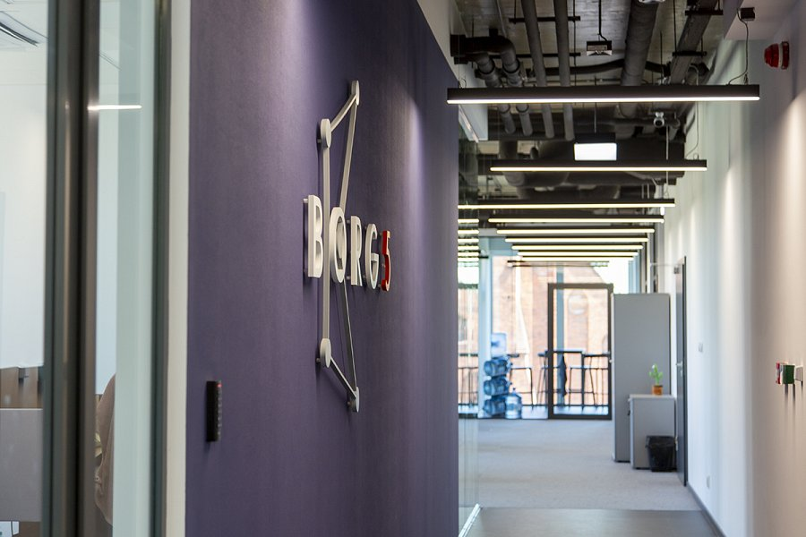
Firma Borg obecna jest w IMMOBILE K3 od połowy 2021 r. Z końcem kwietnia bieżącego roku przekazano im blisko 200 metrów kwadratowych dodatkowej powierzchni biurowej. Firma ta planuje ciągły rozwój i dynamicznie zwiększa zatrudnienie na wykwalifikowanych, dobrze płatnych stanowiskach. Dzięki temu obecna łączna powierzchnia najmu zajmowana przez tę spółkę to już 450 m2.
Bydgoszcz ma do zaoferowania szeroką bazę wysoko wyspecjalizowanych inżynierów. Jako nowoczesne i dynamicznie rozwijające się miasto – przyciąga coraz więcej młodych, zdolnych, dobrze wykształconych ludzi, a także inwestorów. Również tych z zagranicy. Bydgoszcz posiada także port lotniczy, co zapewnia dobrą komunikację z wieloma miastami europejskimi, również w Wielkiej Brytanii, stąd decyzja o ulokowaniu biura BORG5 w Bydgoszczy – mówił po odbiorze pierwszych przestrzeni biurowych w Bydgoszczy Filip Szmuc, Engineering Manager w BORG5. Firma ta, która zajmuje się projektowaniem, wdrażaniem i migracją istotnych dla bezpieczeństwa kolejowego sieci telekomunikacyjnych, przede wszystkim na rynku brytyjskim.

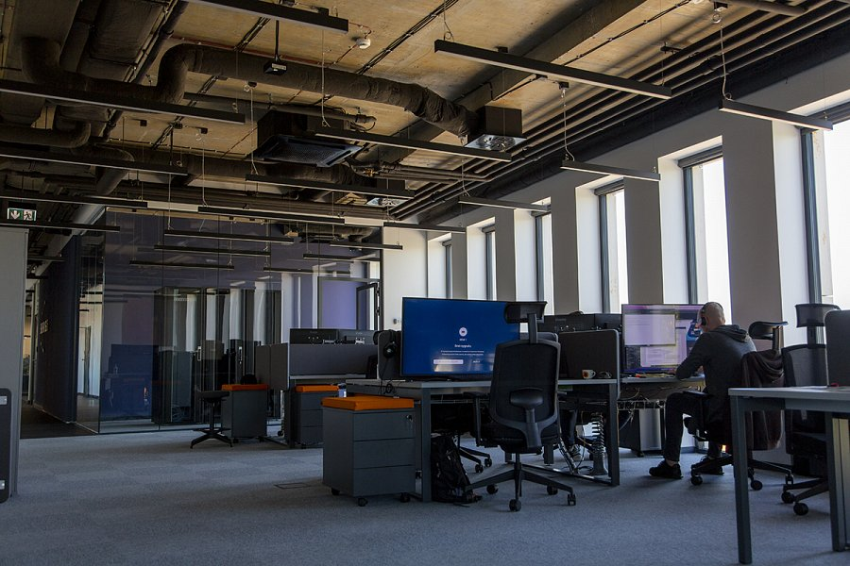

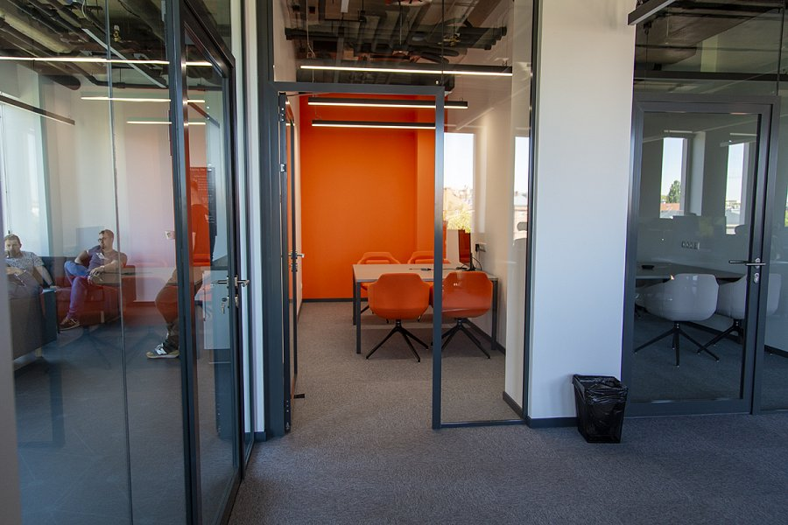
Wśród najemców nowoczesnego biurowca IMMOBILE K3 są firmy z branży nowoczesnych usług, IT, finansowej, bankowej czy ubezpieczeniowej. Na poziomie 0 znajduje się popularna wśród mieszkańców Bydgoszcz restauracja La Rosa, a biura na poziomie 2, 3. i 4. zajmują spółki należące do Grupy Kapitałowej IMMOBILE S.A.
Prowadzimy rozmowy z kolejnymi najemcami o przygotowaniu nowych powierzchni, co mam nadzieję, będziemy mogli ogłosić w najbliższych tygodniach. Jednocześnie cieszę się, że nasi obecni partnerzy podpisują umowy na kolejne lata. W ostatnich tygodniach sfinalizowaliśmy umowy z BOŚ Bank na kolejne lata, zarówno w odniesieniu do biur, jak również placówki bankowej na parterze – mówi Maciej Wawrzyniak, członek zarządu CDI Konsultanci Budowlani.
IMMOBILE K3 to 8.800 m2 powierzchni biurowych i handlowych w centrum miasta, zaledwie 100 m od bydgoskiego Starego Rynku. Doskonała lokalizacja i nowoczesne biura klasy A, pozwalają zaoferować przedsiębiorcom jedne z najatrakcyjniejszych przestrzeni biurowych w Bydgoszczy. Biurowiec jest jedną z czołowych inwestycji deweloperskich Grupy Kapitałowej IMMOBILE, a za jego realizację i komercjalizację odpowiadała spółka CDI Konsultanci Budowlani Sp. z o.o.

